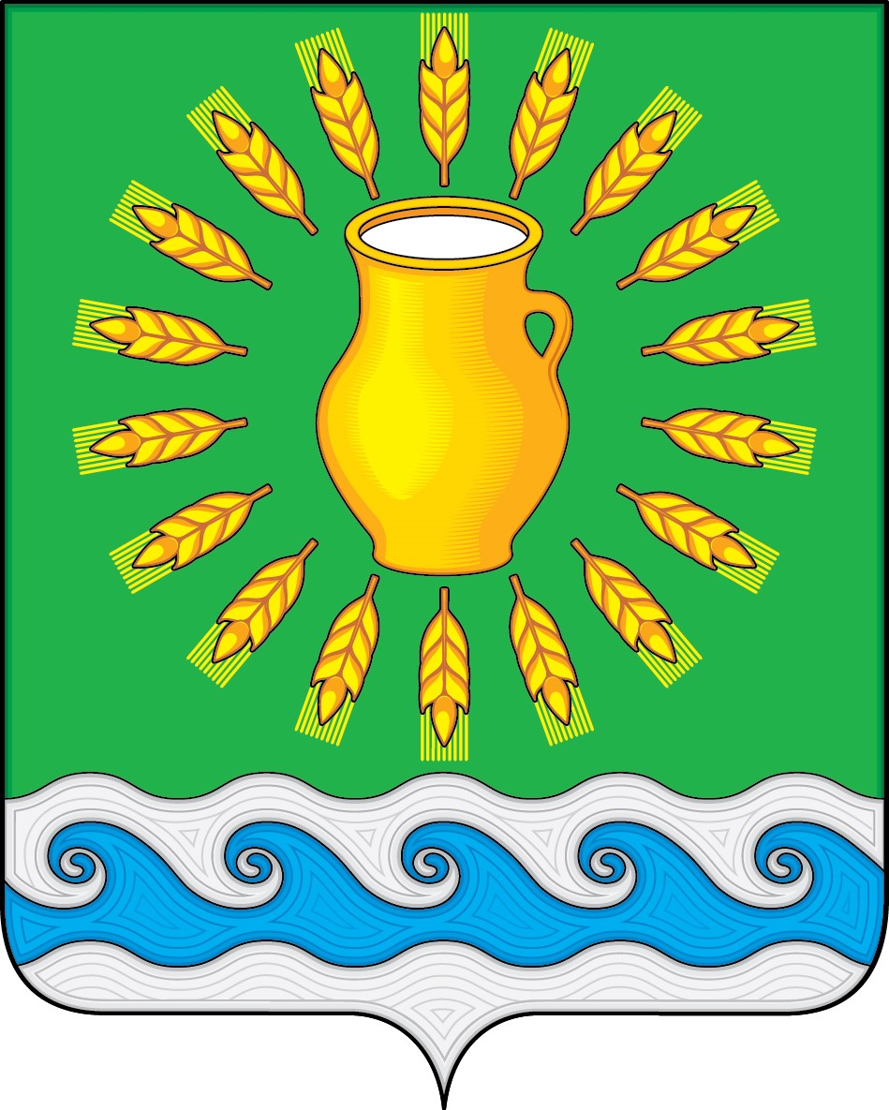
СОВЕТ ДЕПУТАТОВ
МИНСКОГО СЕЛЬСКОГО ПОСЕЛЕНИЯ
КОСТРОМСКОГО МУНИЦИПАЛЬНОГО РАЙОНА
КОСТРОМСКОЙ ОБЛАСТИ
Четвертого созыва

РЕШЕНИЕ

от 11 апреля 2022 года |  | № 10

О внесении изменений в решение Совета депутатов Минского сельского поселения Костромского муниципального района Костромской области
от 30.06.2021 г. № 11 «Об изменении границ муниципального образования Минское сельское поселение Костромского муниципального района Костромской области»

Рассмотрев обращение Управления архитектуры и градостроительства администрации города Костромы от 15.03.2022 г. № 13-01-39исх-193/22В, руководствуясь статьей 12 Федерального закона от 6 октября 2003 года N 131-ФЗ «Об общих принципах организации местного самоуправления в Российской Федерации», решением Думы города Костромы от 8 апреля 2021 года N 57 «Об инициативе изменения границы муниципального образования городского округа город Кострома в районе Минского сельского поселения», Совет депутатов Минского сельского поселения Костромского муниципального района Костромской области
РЕШИЛ:

1. Внести в приложение № 2 к решению Совета депутатов Минского сельского поселения Костромского муниципального района Костромской области от 30.06.2021 г. № 11 «Об изменении границ муниципального образования Минское сельское поселение Костромского муниципального района Костромской области» следующие изменения:
«
Графическое описание измененной части границы муниципального образования Минского сельского поселения Костромского муниципального района Костромской области в районе городского округа город Кострома

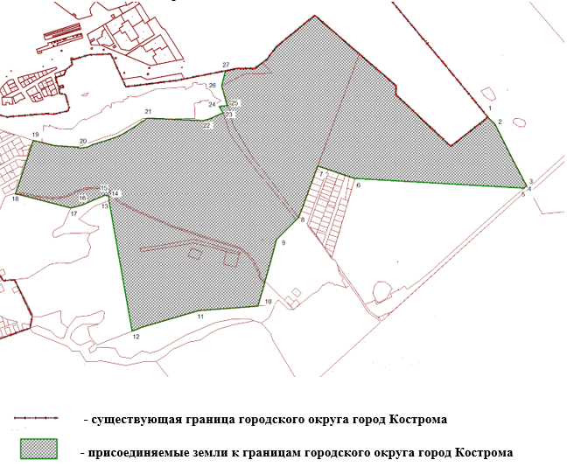
Координаты поворотных точек территории, присоединяемой к границам городского округа из земель Минского сельского поселения:
1 | 1219618,8500 | 286060,4300 | 15 | 1217833,2300 |  | 285696,3500
2 | 1219651,1400 | 286030,0300 | 16 | 1217729,0000 |  | 285652,5400
3 | 1219799,5400 | 285741,0000 | 17 | 1217674,9300 |  | 285638,3900
4 | 1219786,6700 | 285731,7400 | 18 | 1217415,9400 |  | 285702,5600
5 | 1219788,1500 | 285729,3700 | 19 | 1217498,7800 |  | 285952,2000
6 | 1218998,8700 | 285775,3900 | 20 | 1217716,0600 |  | 285916,2000
7 | 1218825,5400 | 285832,3500 | 21 | 1218029,6200 |  | 286055,2400
8 | 1218736,8300 | 285592,6700 | 22 | 1218291,7300 |  | 286045,5300
9 | 1218633,6200 | 285492,3800 | 23 | 1218385,4700 |  | 286081,2300
10 | 1218547,1200 | 285180,9300 | 24 | 1218365,8200 |  | 286111,8400
11 | 1218269,1400 | 285159,2100 | 25 | 1218404,5000 |  | 286113,7700
12 | 1217960,3500 | 285064,1800 | 26 | 1218378,1300 |  | 286207,3600
13 | 1217852,1700 | 285671,8100 | 27 | 1218394,7799 |  | 286276,9495
14 | 1217852,2400 | 285693,9900
».
2. Настоящее решение вступает в силу со дня его официального опубликования.

Глава Минского сельского поселения  Костромского муниципального района  Костромской области | Н.А. Журавлев

